В Казахстане большинство больных туберкулезом (ТБ), в том числе небациллярных, госпитализируются в стационар с момента постановки диагноза и до окончания интенсивной фазы лечения. Длительность госпитализации варьирует от двух до четырех месяцев в случае чувствительного ТБ и от шести до двенадцати месяцев - в случае туберкулеза с множественной лекарственной устойчивостью (ТБ-МЛУ). Длительное пребывание в стационаре требует значительных финансовых средств из бюджета Казахстана, выделяемого на финансирование противотуберкулёзной программы, при том, что такой длительный период госпитализации не отвечает рекомендациям ВОЗ и другим международным стандартам лечения. Более того, такое лечение зачастую оказывает негативное социальное, психологическое и эмоциональное влияние на больных ТБ и их семьи, подвергая их риску заражения штаммами более тяжелых форм ТБ. Такая практика организации лечения без надобности отрывает больных ТБ от рабочих мест на месяцы, что часто приводит к неблагоприятным к губительным экономическим последствиям для семьи и общества.
В мае 2011 г. проект TB CARE I, финансируемый Агентством США по международному развитию (USAID), пилотировал внедрение полного (расширенного) амбулаторного лечения больных ТБ в Акмолинской области РК. Опираясь на рекомендации ВОЗ, проект способствовал внедрению альтернативы к для длительной госпитализации: краткосрочную госпитализацию с последующим переводом на амбулаторное лечение, лечение на дому, проведение непосредственно контролируемого лечения на базе амбулаторного отделения противотуберкулезного учреждения, а также оказание психосоциальной поддержки. Впервые в истории Казахстана проект внедрил в практику амбулаторных учреждений расширенное амбулаторное лечение небациллярных больных. и, предоставил пациентам возможность получать лечение амбулаторно, находясь в комфортных домашних условиях, что снизило уровень затрат как для ТБ программы, так и для семейного бюджета и общества. На базе Акмолинского областного противотуберкулезного диспансера создан учебный центр для специалистов ТБ службы без отрыва от трудовой деятельности, что позволит им эффективно внедрять новые амбулаторные подходы к лечению по всей области.
При поддержке Национальной ТБ программы Казахстана, модель полного (расширенного) амбулаторного лечения туберкулеза постепенно получила распространение на территории всей Акмолинской области. Данная модель внедрена большинством учреждений ТБ службы и первичной медицинской помощи на областном, районном и сельском уровнях. Внедрение лечения на дому и услуг амбулаторной клиники пошло на пользу больным ТБ. Благодаря этим инновациям в настоящее время снизилось число случаев прерывания ежедневного приема препаратов и, что самое важное, нет ни одного случая отрыва от лечения. «Благодаря возможности получать лечение амбулаторно, я вернулся к своей семье, учебе и друзьям», рассказывает Олжас Т., 16-летний студент колледжа. Его словам вторит Наташа К., молодая мама, заболевшая ТБ-МЛУ, имея на руках годовалого малыша: «Возможность получать лечение амбулаторно в поликлинике г. Кокшетау было жизненно-важным для меня, так.как позволило мне находиться рядом с моим ребенком».
В 2012 г. при поддержке USAID в Акмолинской области было взято на амбулаторное лечение 32% больных ТБ МЛУ по сравнению с 10% в 2011 г. Данный подход привел к сокращению количества коек – 70 взрослых и 20 детских – в районных ТБ учреждениях, что позволило существенно снизить расходы на борьбу с ТБ и использовать сэкономленные средства более эффективно. По предварительным оценкам, расходы на модель амбулаторного лечения как больных ТБ, так и ТБ МЛУ, требует в 3 раза меньше средств по сравнению с лечением посредством госпитализации.

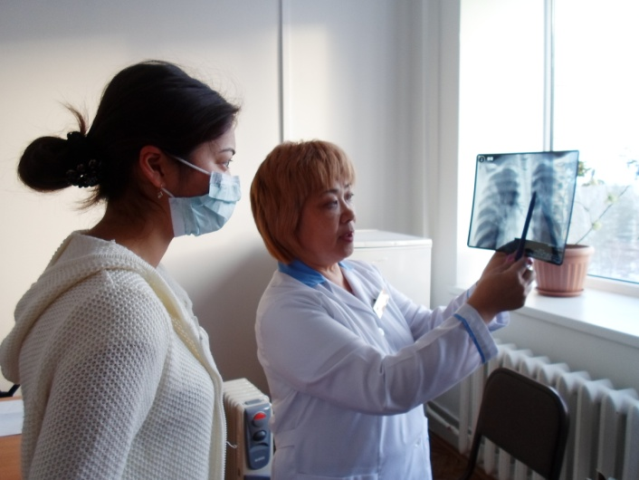
Сфера амбулаторного лечения в Акмолинской области успешно расширяется за счет новой пациенто-ориентированной модели

